- 目录结构
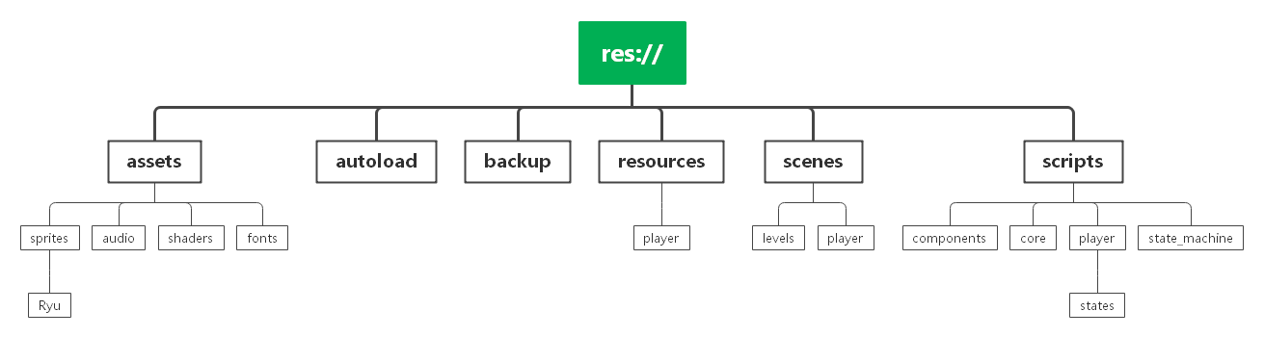

二、节点树

Player (CharacterBody2D)
│
├── Visual (Node2D)
│ ├── AnimatedSprite2D
│ └── AnimationPlayer
│
├── Components (Node)
│ ├── InputComponent
│ ├── MovementComponent
│ ├── AnimationComponent
│ └── CombatComponent
│
├── StateMachine (Node)
│
├── HurtBox (Area2D)
│ └── CollisionShape2D
│
└── AttackRoot (Node2D)

- 具体代码：

